V I Районная конференция школьников «Мир вокруг нас»

Секция «физико-математическая»

МАГИЧЕСКИЕ ЭКСПЕРИМЕНТЫ

Выполнили : учащиеся 7А класса
Магаев В, Паршикова Л.
Руководитель: учитель физики
Тидэ Л.А.

МОУ -СОШ № 1 г Асино 2010 г.

Введение
ЦЕЛЬ
На примере простых физических явлений и ситуаций, которые встречаются в жизни на каждом шагу, повторить изученные физические понятия, законы и принципы.
Выполнить магические эксперименты и привести примеры их объяснения.
Задачи
Изучить некоторые удивительные свойства материи.
Провести увлекательные эксперименты, объяснить их физику.
Изучить некоторые интересные природные явления .
Провести занимательные эксперименты, которые могут быть объяснены с их помощью.
Предложить некоторые полезные советы начинающим магам.
Начнем с теории
Твёрдые иллюзии
Физика – наука, изучающая вещества, или материю, то есть всё, что обладает массой и протяжённостью в пространстве. Все вещества состоят из мельчайших частиц, называемых атомами, а атомы, связываясь друг с другом, образуют молекулы.
Взаимное расположение частиц в веществах бывает различным. Вот почему вещества могут находиться в различных состояниях: твердом, жидком, газообразном.
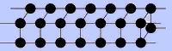
ТВЕРДОЕ ТЕЛО
В твёрдом веществе частицы (атомы и молекулы) упакованы очень плотно. Они не могут перемещаться, а лишь слегка вибрируют на месте, поэтому изменить форму твёрдого предмета непросто.
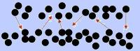
ЖИДКОСТЬ
В жидкости частицы притягиваются друг к другу, но могут перемещаться и относительно друг друга. Жидкость обладает постоянным объёмом (размерами пространства, которое занимает вещество), но легко меняет форму.
ГАЗ

В газах частицы находятся так далеко друг от друга, что с лёгкостью совершают разнообразные перемещения. Поэтому газы, например, воздух, не имеют определённой формы и объёма.

Большинство веществ существуют во всех трёх состояниях. Например, вода может быть твёрдым льдом, жидкой водой и водяным паром.
Все формы материи могут демонстрировать удивительные свойства
ПЕРЕХОДИМ К МАГИЧЕСКИМ ЭКСПЕРИМЕНТАМ
Физика- наука экспериментальная, и многие знания получают в физике из наблюдений и опытов. На уроках мы проделываем много опытов и лабораторных работ. Но оказалось ,что дома с помощью не сложного набора оборудования можно проделать интересные эксперименты, которые для младших сестренок и братишек превращаются в магические фокусы.
ВЗАИМОДЕЙСТВИЕ ТЕЛ
- Реакцию вытекающей струи воздуха можно наблюдать с детским воздушным шаром. Надуйте его, поверните отверстием вниз и отпустите. Воздух будет выходить вниз, а шар полетит вверх. Объясните наблюдаемое явление.
Ответ. В опыте шарик взаимодействует с газом. выходящим из него в противоположную сторону и будет отталкивать шарик вверх, выходя вниз.
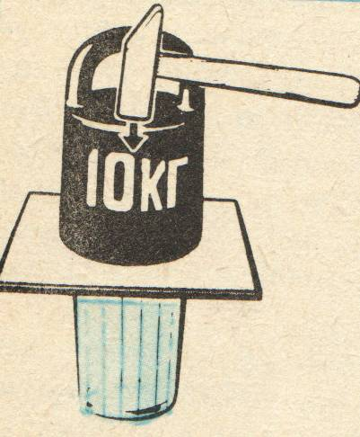
- На гранёный стакан положите фанерную доску с достаточно тяжёлым грузом (гирей массой 10кг.). Попробуйте разбить стакан сильными ударами слесарного молотка по гире (рис.). Почему стакан не бьётся? Где наблюдается аналогичное явление в практике?
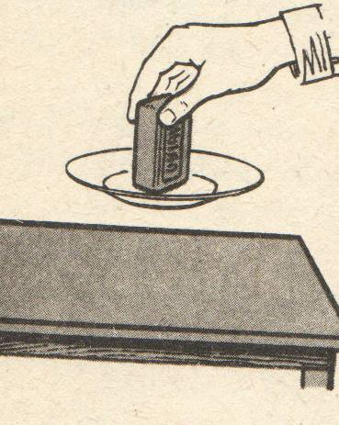
Ответ. Удар молотка приходится по телу, имеющему достаточно большую массу. Изменение импульса этого тела незначительно. Отсюда действие молотка на стакан незначительно.

СИЛЫ ВЗАИМОДЕЙСТВИЯ МОЛЕКУЛ
- Подъём тарелки с мылом. Возьмите тарелку, налейте в неё воды и сразу слейте. Поверхность тарелки будем влажной. Затем кусок мыла, сильно прижимая к тарелке, поверните несколько раз и поднимите вверх. При этом с мылом поднимается и тарелка (рис.). Почему?
Ответ. Подъём тарелки с мылом объясняется взаимодействием молекул тарелки и мыла.

Работа под давлением
Окружающий нас воздух – это газ. Газы и жидкости обладают текучестью, то есть могут легко перетекать и изменять их форму. Молекулы воздуха свободно перемещаются, что позволяет изменять форму в зависимости от формы занимаемого пространства. Эти постоянные движения молекул создают атмосферное давление.
Воздух невидим, но мы можем узнать о его существовании благодаря действиям, которые он производит. Мы чувствуем своей кожей движение воздуха и можем видеть, как качаются от него деревья.
Хотите узнать больше о том, как фокусник может использовать воздух и атмосферное давление в своих трюках? Мы хотим познакомить Вас с трюками , которые показывают работу воздуха под давлением.
- НЕПРОМОКАЕМАЯ БУМАГА
Воздух можно использовать в самых разных магических трюках. Вот один из способов, которым мы хотим удивить зрителей при помощи воздуха.
Реквизит
Бумажное полотенце
Стакан
Пластиковая банка, в которую можно налить достаточное количество воды, чтобы она полностью покрыла стакан
Подготовка
Разложи всё необходимое на столе
Начинаем научное волшебство!
Объяви зрителям : "C помощью своего магического мастерства я смогу сделать так, чтобы кусочек бумаги остался сухим».
Сомни бумажное полотенце и положи его на дно стакана.
Переверни стакан и убедись, что комок бумаги остаётся на месте.
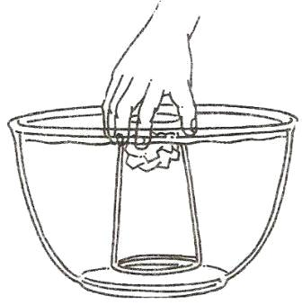
Произнеси над стаканом какие-нибудь волшебные слова, например: «магические силы, оградите бумагу от воды». Потом медленно опусти перевёрнутый стакан в миску с водой. Старайся держать стакан как можно ровнее, пока он не скроется под водой полностью.
Вытащи стакан из воды и стряхни с него воду. Переверни стакан дном книзу и достань бумагу. Дай зрителям пощупать её и убедиться, что она осталась сухой.
Результат
Зрители обнаруживают, что бумажное полотенце осталось сухим.
Объяснение
Воздух занимает определённый объём. В стакане есть воздух, в каком бы положении он не находился. Когда ты переворачиваешь стакан кверху дном и медленно опускаешь в воду, воздух остаётся в стакане. Вода из-за воздуха не может попасть в стакан. Давление воздуха оказывается больше, чем давление воды, стремящейся проникнуть внутрь стакана. Полотенце на дне стакана остаётся сухим. Если стакан под водой перевернуть набок, воздух в виде пузырьков будет выходить из него. Тогда сможет попасть в стакан.
- ПЛАВАЮЩИЕ ЯЙЦА
Иногда фокусник делает так, что разные предметы якобы плавают по воздуху. В этом эксперименте ты не заставишь предметы летать, зато научишь яйцо плавать в воде.
Реквизит
Банка ёмкостью 1 литр
Водопроводная вода
Полчашки (125 мл) соли
Сырое яйцо
Столовая ложка
Подготовка
Наполни банку водой на половину.
Отрежь кусочек лейкопластыря, длиной примерно 3 дюйма (7,5 см), наклей его на солонку и подпиши фломастером: «Волшебный плавательный порошок».
Положи яйцо и ложку на стол, чтобы они были под рукой.
Начинаем научное волшебство!
Объяви зрителям: «Сейчас я буду учить яйцо плавать»
Для начала опусти в банку с кипячёной водой, чтобы показать всем, что оно не умеет плавать. Оно действительно утонит. Быстро вытащи яйцо ложкой со словами: «Не хочу, чтобы яйцо тонуло!»
Объясни яйцу основы плавания на словах. Например, скажи : «Яйцо, перед тем, как прыгать в воду, нужно глубоко вздохнуть».
Объясни зрителям, что для того, чтобы помочь яйцу хорошо плавать, тебе придётся добавить в воду волшебного плавательного порошка.
Насыпь в воду соли и размешай ложкой. Помешивая в банке ложкой, произнеси несколько волшебных слов, например6 «Порошок не ворчи, яйцо плавать научи».
Опусти яйцо в воду.
Советы учёному волшебнику
Можно придумать какую-нибудь шутку. Если фокус будет ещё и весёлым, получится здорово.
Результат
Яйцо тонет в чистой водопроводной воде, а в солёной плавает.
Объяснение
Точно так же, как яйца, любые предметы плавают или тонут в зависимости от плотности вещества, из которого они состоят.
Плотность - физическая характеристика материи. Она позволяет сравнить два вещества, которые, занимая одинаковый объём (количество пространства), будут отличаться по массе (содержать разное количество материи). То вещество, которое весит больше, обладает и более высокой плотностью. Вещества с более низкой плотностью могут плавать на поверхности жидкости, плотность которой выше. Яйцо плавает в солёной воде, потому что плотность яйца ниже, чем плотность солёной воды. Однако у обычной водопроводной воды плотность ниже, поэтому в ней яйцо тонет.
Солёная вода – это раствор, который состоит из воды и соли. Раствор получается, если растворить в жидкости твёрдое вещество. Когда ты растворяешь соль в воде, масса раствора становится больше, чем масса того же объёма чистой воды. Значит, плотность солёной воды выше.
Жидкие фокусы
Вода покрывает около 2/3 поверхности нашей планеты. Человек состоит из воды примерно на 65%, а арбуз – больше, чем на 90%. Человеку необходима живая вода, так же, как и большинству животных. Растениям также нужна вода в почве. Жизнь, как мы понимаем её, невозможна без воды. Хотя бы уже поэтому её можно считать волшебной.
Однако вода – особенная жидкость и по другим причинам. Молекула воды состоит из 2 атомов водорода и одного атома кислорода. Таким образом, её химическая формула – Н2О. В повседневной жизни мы можем встретить воду в любом из её трёх состояний, и её форма постоянно меняется. Жидкая вода испаряется, то есть переходит из жидкого в газообразное состояние. Газообразная форма воды – это водяной пар. Водяной пар конденсируется или превращается из пара в жидкость. Если нагреть воду до 100 градусов, она кипит и превращается в горячий водяной пар. При 0 градусах вода замерзает и превращается в твёрдый лёд.
- ПОСЛУШНЫЙ ВОДОЛАЗ
Интересно, а как можно заставить стеклянную пробирку закрытую пробкой плавать в бутылке с водой? Проделай этот опыт и узнай!
Реквизит
Глазная пипетка
Пластиковый стакан
Водопроводная вода
Пустая чистая пластиковая бутылка ёмкостью 2 л с завинчивающейся крышкой
Подготовка
Вы должны добиться, чтобы пробирка (бутылочка из под лекарства) не плавала по поверхности, но и не тонула, а плавала стоймя в толще воды.
Налей в бутылку воды до самого верха. Убедись, что в ней не осталось пузырьков воздуха.
Опусти пробирку в бутылку и плотно завинти крышку.
Начинаем научное волшебство!
Объяви зрителям: «Благодаря своим волшебным способностям я смогу заставить пробирку в бутылке подчиняться моим командам, не дотрагиваясь до неё.
Произнеси несколько волшебных слов, затем слегка сожми бутылку в руке. Что произойдёт?
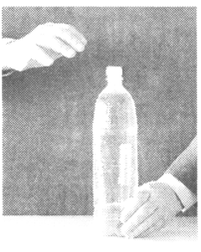
Скажи ещё какие-нибудь волшебные слова, и ослабь давление на бутылку. Что будет происходить теперь?
Результат
Когда ты сжимаешь бутылку, она опускается вниз. Когда ты ослабляешь сжатие, она снова всплывает.
Объяснение
Молекулы, из которых состоит вода, постоянно скользят и вращаются вокруг друг друга. Эти перемещения создают так называемое давление воды. Когда ты сжимаешь бутылку, молекулы оказываются ближе друг к другу. Давление воды внутри бутылки, в том числе и внутри пипетки, возрастает и заставляет сжиматься воздух внутри пробирки.. Из-за этого уменьшается объём, занимаемый воздухом. Это увеличившееся давление воды делает пипетку с находящейся внутри водой плотнее, чем окружающая вода в бутылке и поэтому пипетка тонет. Когда ты опускаешь бутылку, давление воды внутри неё падает. Воздух в пробирке возвращается к первоначальному объёму. Пробирка становится легче окружающей её воды и поднимается к поверхности. Это приспособление называется ныряльщиком Декарта в честь французского математика XVI века Рене Декарта.
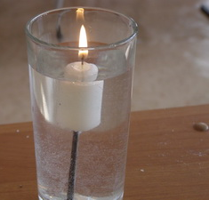
- УДИВИТЕЛЬНЫЙ ПОДСВЕЧНИК
Приборы и материалы: свеча, гвоздь, стакан, спички, вода.
Этапы проведения опыта
Не правда ли, удивительный подсвечник – стакан воды? А этот подсвечник совсем не плох. Утяжелить конец свечи гвоздём.
Рассчитать величину гвоздя так, чтобы свеча вся погрузилась в воду, только фитиль и самый кончик парафина должны выступать над водой.
Зажечь фитиль.
Объяснение опыта
- свеча с каждой минутой короче. А раз короче, значит и легче. Раз легче, значит, она всплывёт.
И, правда, свеча будет понемножку всплывать, причём охлаждённый водой парафин у края свечи будет таять медленней, чем парафин, окружающий фитиль. Поэтому вокруг фитиля образуется довольно глубокая воронка. Эта пустота, в свою очередь, облегчает свечу, потому-то наша свеча и догорит до конца.
Опыты, доказывающие существование атмосферного давления
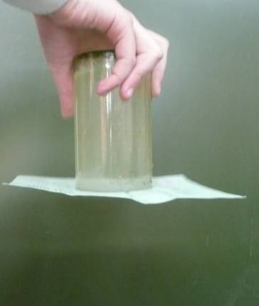
- ПЕРЕВЕРНУТЫЙ СТАКАН
Наполним обыкновенный стакан до краёв водой. Накроем его листком бумаги так, как это показано на рисунке. Плотно прикрыв его рукой, перевернём бумагой вниз. Осторожно уберём руку, держа стакан за дно. Вода не выливается. Почему это происходит?

Ответ. Воду удерживает давление воздуха. Давление воздуха распространяется во все стороны одинаково (по закону Паскаля), значит, и вверх тоже. Бумага служит только для того, чтобы поверхность воды оставалась совершенно ровной.

- СУХАЯ МАНЕТА
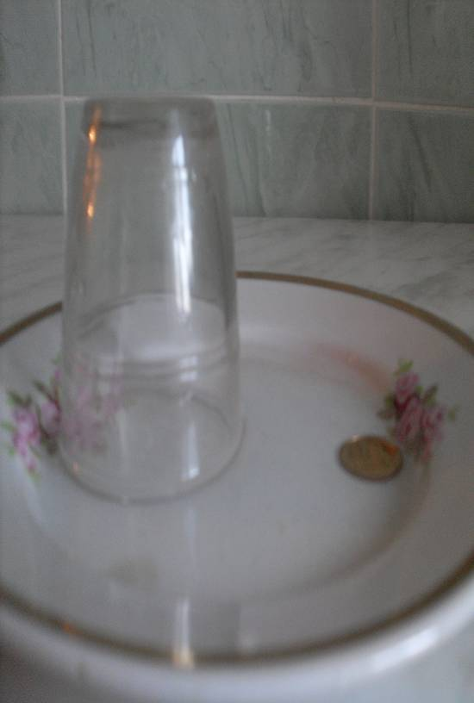
Положи на плоскую тарелку монету и налей немного воды. Монета очутится под водой. Теперь предложи товарищу взять монету голой рукой, не замочив пальцев и не выливая воду из тарелки. Едва ли он сообразит, как это сделать. А фокус в том, что воду надо отсосать. Но не ртом, конечно. Ведь неизвестно, где эта монета валялась, в каких руках она побывала.

Возьми тонкий стакан, ополосни его кипятком и опрокинь на тарелку рядом с монетой. Теперь смотри, что будет.

Ответ. Воздух в стакане начнет остывать. А ты, наверное, уже слышал, что холодный воздух занимает меньше места, чем горячий. Так или иначе, стакан, словно медицинская кровососная банка, начнет всасывать воду, и вскоре вся она соберется под ним. Теперь подожди, пока монета высохнет, и бери ее, не боясь замочить пальцы
Применение действия атмосферы в быту
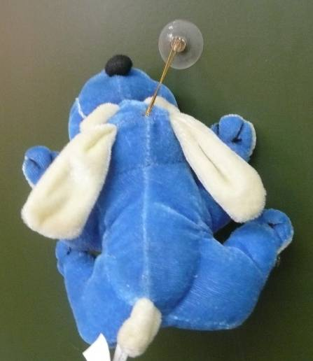
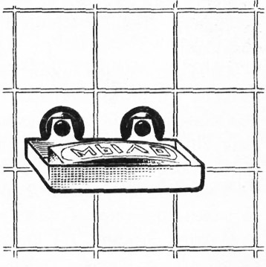
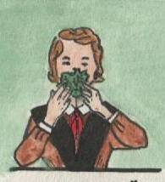
Кленовый лист плотно прижатый ко рту при вдохе лопается

Действие держателя присоски

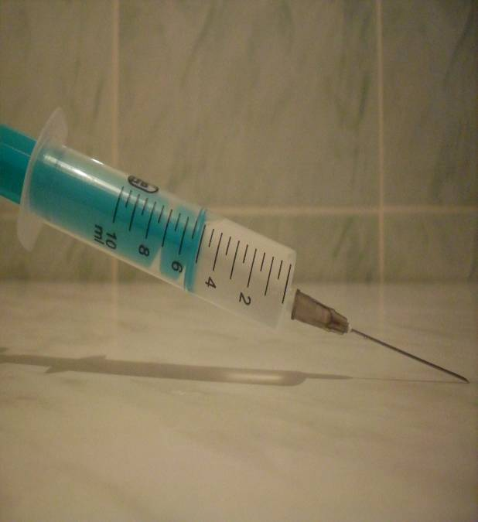
Люди научились использовать атмосферное давление в жизни, например, в медицине. Для этого совершили экскурсию в школьный медпункт, где школьная медсестра рассказала нам о некоторых медицинских приборах, основанных на применении атмосферного давления.
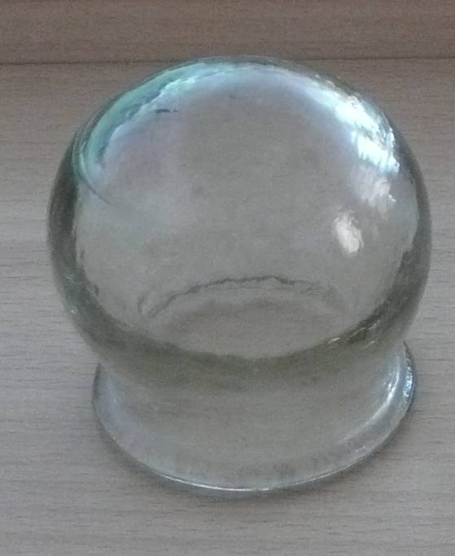
- Шприц
- Пипетка
- Медицинская «груша»
- Медицинская банка.

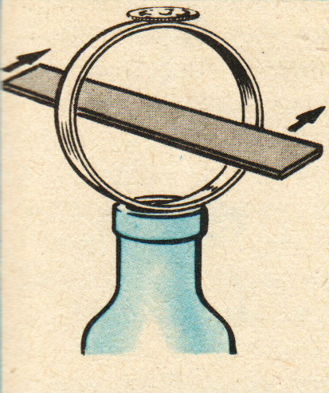
  - ОПЫТЫ НА ЯВЛЕНИЕ ИНЕРЦИИ
Вырежьте из тонкого картона полоску шириной 2-3см. и склейте из неё кольцо диаметром 10-15см. Положите его на горлышко пустой бутылки. На кольцо положите монету, а внутрь введите линейку и резким горизонтальным движением выбейте кольцо из-под монеты. Монета упадёт в бутылку (рис. ). Как объяснить наблюдаемое явление?
Ответ.
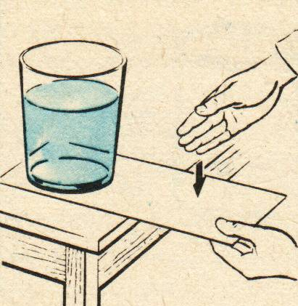
При резком выбивании кольца из-под монеты время взаимодействия указанный тел мало, поэтому небольшая сила трения, действующая на монету, не может сообщить последней скорость в горизонтальном направлении. Практически монета сохраняет состояние покоя по инерции, но при удалении опоры падает в бутылку.

Предлагаем самим проделать эксперимент и объяснить
Положите листок бумаги на край стола. На листок поставьте брусок или стакан с водой. Свешивающийся конец листка возьмите в одну руку, а ребром ладони другой руки резко ударьте по нему (рис.). При этом листок выдёргивается, а стакан остаётся. Почему?

Интересно, что...
Самый длительный в истории научных исследований эксперимент проходит в одном из университетов Австралии. Первый декан физического факультета этого университета Т.Парнелл еще в 1927 г. расплавил немного битума, залил его в воронку с пробкой на конце, дал ему в течение трех лет охладиться и отстояться, а затем вынул пробку. С тех пор в среднем 1 раз в 9 лет из воронки падает капля смолы в подставленный внизу стакан. Последняя капля упала на Рождество в 1999 г. Полагают, что воронка опустеет не раньше, чем еще через 100 лет.

В результате работы:
- Узнали подробнее о свойствах веществ , находящихся в твердом, жидком, газообразном состоянии;
- Подробнее узнали о давлении твердых тел жидкостей и газов;
- Узнали, что такое атмосферное давление;
- Провёл опыты, доказывающие существование атмосферного давления;
- Узнал много интересного из истории атмосферы и атмосферного давления.
- Считаем, что магические фокусы полезно было изучить и проделать.

Используемая литература:

- Увлекательная физика – А.В. Хуторской Л Н Хуторская
- Занимательные опыты по физике – Л.А. Горев
- Занимательная физика 1-2 часть – Я. И. Перельман

